Nos mots de la semaine - Du 28 mai au 1 juin
Thème : Les avions
1. l’avion
2. le ciel
3. les ailes
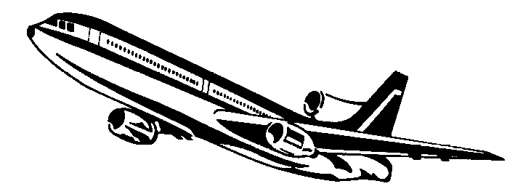
4. le pilote
5. le nez
6. le radar
7. l’aéroport
8. voler
9. le siège
10. le passager

